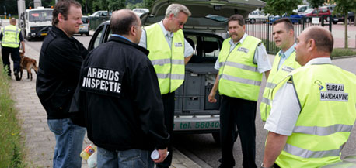
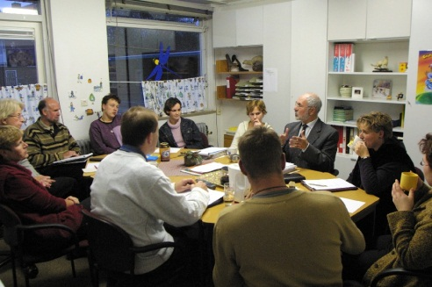
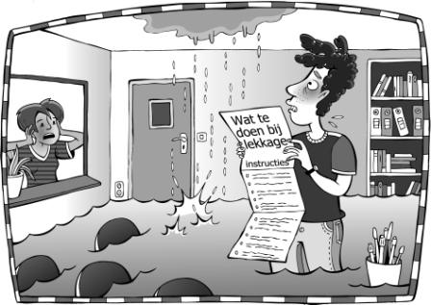
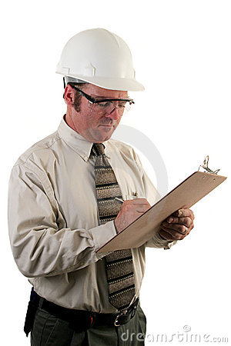
De inspectrice
De inspecteur
De onderwijsinspectie
De arbeidsinspectie
Inspecteren
IETS INSPECTEREN = HET ONDERZOEKEN EN KIJKEN OF ALLES IN ORDE IS
EEN INSPECTEUR : INSPECTEERT DINGEN VOOR ZIJN WERK. ALS ER IETS NIET IN ORDE IS MOET HIJ DAAR WAT AAN DOEN
DE ONDERWIJSINSPECTIE = DE DIENST DIE TOEZICHT HOUDT OP HET ONDERWIJS

